Управление образования Администрации города Екатеринбурга
Отдел образования Администрации Кировского района
Муниципальное бюджетное дошкольное образовательное учреждение –
детский сад №100
620041, г.Екатеринбург, ул. Уральская, 48А тел/факс: (343)341-63-60, e-mail: kgarden100@mail.ru

Конспект НОД
для 1 младшей группы
Рисование
«Красивые платочки».

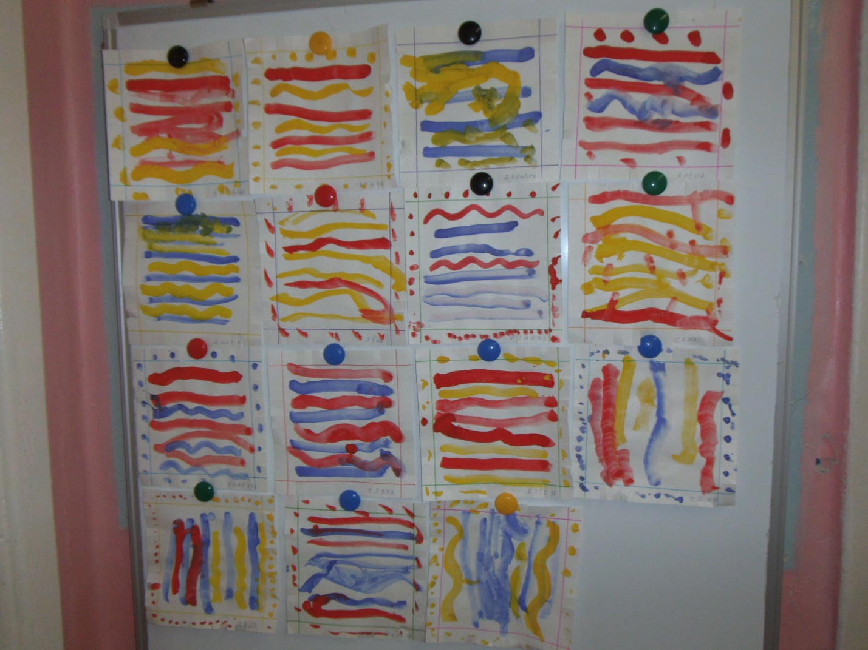

Бессонова Ирина Геннадьевна
Воспитатель МБДОУ - детский сад №100

г. Екатеринбург 2013 год
Программное содержание:
Цель: формировать навыки рисования узоров из прямых и волнистых линий.
Задачи по областям
Художественное творчество (рисование):
- Совершенствовать технику рисования кисточкой;
- Совершенствовать умение рисовать узоры на бумаге квадратной формы
- Развивать чувство цвета;
- Совершенствовать умение выполнять изображение в определённой последовательности;
- Развивать творчество, фантазию, интерес к рисованию.
- Развивать самостоятельность, эстетические чувства и эмоции, чувство композиции.
Социализация:
Развивать игровую деятельность детей;
- Развивать творческое воображение, воспитывать интерес к деятельности;
- Приобщать к правилам взаимоотношений со сверстниками и взрослыми;
- Формировать умение выполнять действие с помощью взрослого.
- Воспитывать доброжелательного отношения к окружающим;
Познание:
- Способствовать формированию целостной картины мира
- Способствовать расширению кругозора.
Коммуникация:
- Обогащать словарный запас.
- Формировать умение отвечать на вопросы;
- Продолжать развивать навыки свободного общения со взрослыми и детьми.
Здоровье:
Создать эмоционально – положительную атмосферу на НОД.
-Вызывать у детей чувство радости;
- Развивать потребность в двигательной активности.
Предварительная работа:
- Пальчиковая игра «В гости к пальчику большому».
- Ознакомление детей с техникой рисования узоров из прямых и волнистых линий.
- Закрепление навыков рисования кисточкой.
Оборудование и материалы: краски – гуашь, кисточки, салфетки, платки с изображением узоров из прямых и волнистых линий.
Ход непосредственной образовательной деятельности
1. Организационный момент
Сюрпризный момент:
Раздается стук в дверь. Входит «мокрый» щенок, чихает.
Воспитатель: Здравствуй! Ты кто?
Щенок: Меня зовут Щенок «Гав»
Воспитатель: ГАВ, что с тобой случилось?
ГАВ: Прыгал я в холодной луже и немножечко простужен –
Носик мой ворчит, сопит, И чихает, и свистит,
Я уже совсем промок! Где же мой сухой платок? (Расстраивается
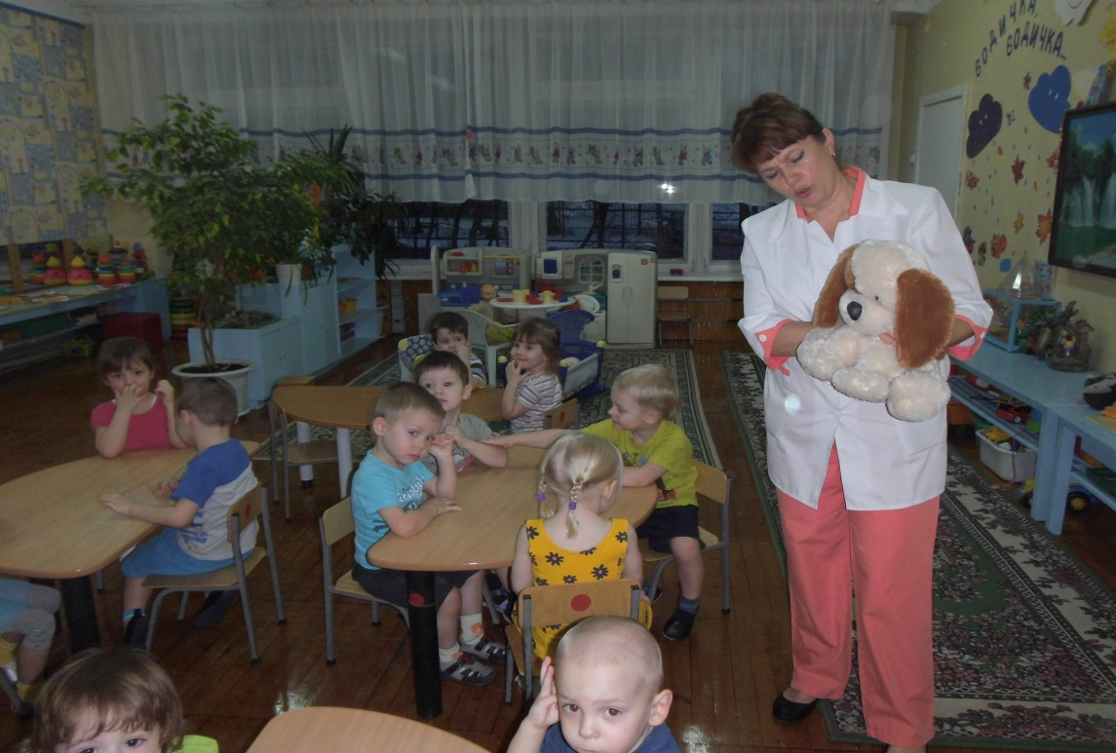
Воспитатель: Ребята, разве можно прыгать в холодной луже? (ответы детей) Давайте щеночку расскажем и покажем, как нельзя поступать!
2. Основная часть –
Презентация отрывка из стихотворения ;;;;;;;;;;
: Если ты чернее ночи,
грязь лежит на рожице,-
ясно, это плохо очень
для ребячьей кожицы.
Если мальчик любит мыло
и зубной порошок,
этот мальчик очень милый,
поступает хорошо.
Этот в грязь полез и рад, что грязна рубаха.
Про такого говорят:
он плохой, неряха.
Воспитатель: Теперь щенок Гав знает, как нельзя поступать!
Воспитатель: ГАВ потерял платок! Ребята, давайте сделаем щенку новые платки, с красивыми узорами! Но с начало покажем, какие у нас ловкие пальчики!
Дети встают около стульчиков
Пальчиковая игра «В гости к пальчику большому…»
В гости к пальчику большому
Приходили прямо к дому:
Указательный и средний,
Безымянный и последний,
Сам мизинчик малышок
Постучался о порог
Вместе пальчики друзья
Друг без друга им нельзя!
Воспитатель: Молодцы ребята, садитесь на свои места.
Воспитатель показывает детям несколько платков. Обращает внимание детей на особенности узора (прямые и волнистые линии, цвета). Предлагает нарисовать в воздухе волнистые и прямые линии.
Воспитатель: Молодцы ребята, а сейчас давайте поиграем (раздает всем по платку). Возьмите платки в правую руку.
Физкультурная минутка «Платок»
Я на новенький платок дую, словно ветерок (дуют на платок)
Мой платок зашевелился, на колени опустился (садятся на корточки)
К нему жук приходил - по краю ходил (ходьба на месте)
К нему муха прилетала - с угла на угол скакала (прыжки)
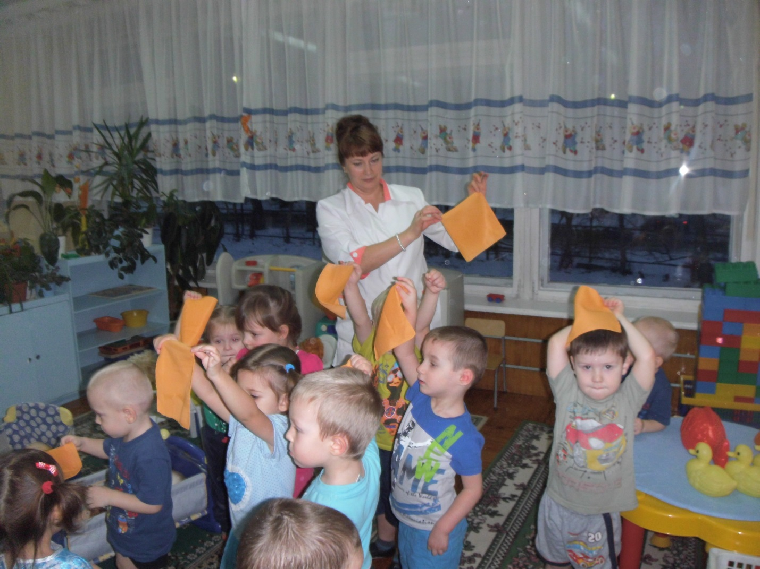

Воспитатель: Хорошо, садитесь на свои места!
Воспитатель: Ребята, вот у нас платки. Какой они формы? Мы на них нарисуем узоры – волнистые и прямые линии (показывает технику рисования на мольберте). А теперь вы можете взять кисточки и нарисовать свой узор!

3. Заключительная часть

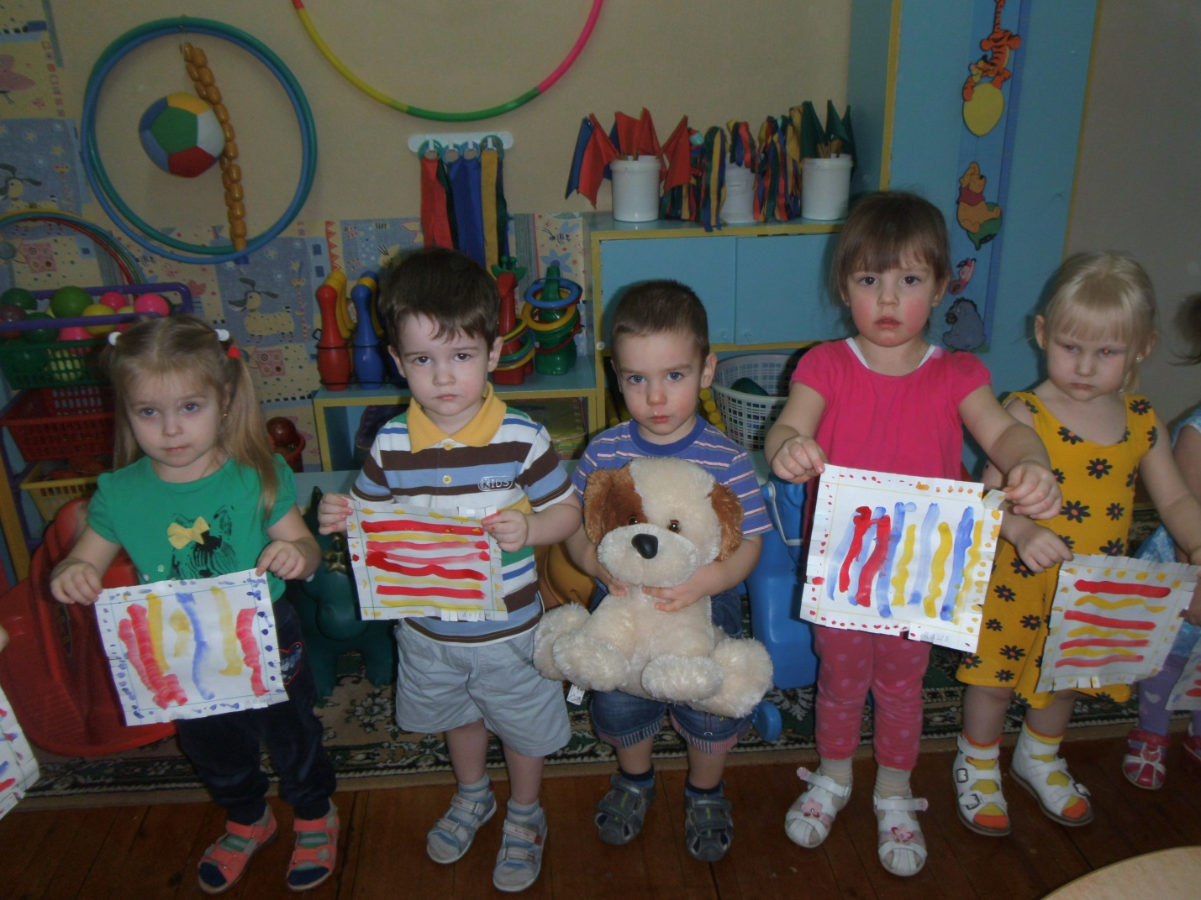

Воспитатель: Посмотри Гав , как много красивых платков сделали ребята! Подарим щеночку платочки?
Щенок: Спасибо ребята! Очень красивые платки.

